Kupac |  |  | Datum
Projekat
Br. porudžbine

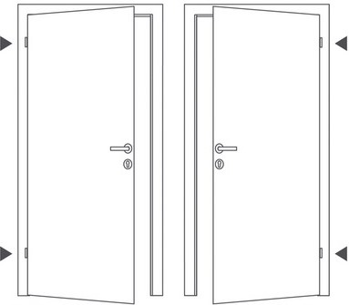 |  |  |  |  |  | Pravac otvaranja vrata se određuje na sledeći način:  Ukoliko se šarke nalaze na desnoj strani – DIN desno,  ukoliko se šarke nalaze na levoj strani – DIN levo.
Visina svetlog otvora: |  |  | mm
Širina svetlog otvora: |  |  | mm
Pravac otvaranja: (obeležiti sa ”X”) |  | DIN desno |  |  |  | DIN levo
Štok:  (obeležiti sa ”X”) |  | ugaoni |  |  | obuhvatni |  |  | kutijasti
 |  |  |  |  | debljina zida kod obuhvatnog štoka

Dodatne napomene: (druge dimenzije, ostakljenje, kvake u drugoj boji...) |  | potpis i pečat

